Домашняя контрольная работа «Обыкновенные дроби и смешанные числа»  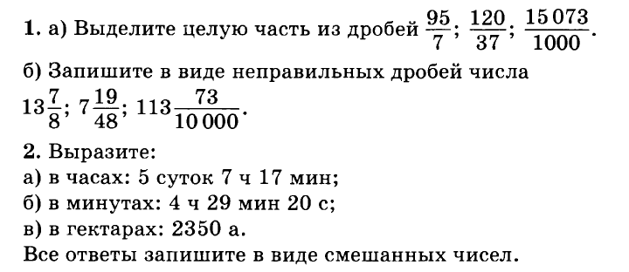  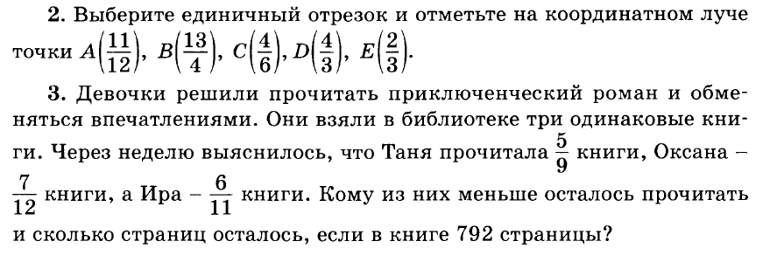  4  3  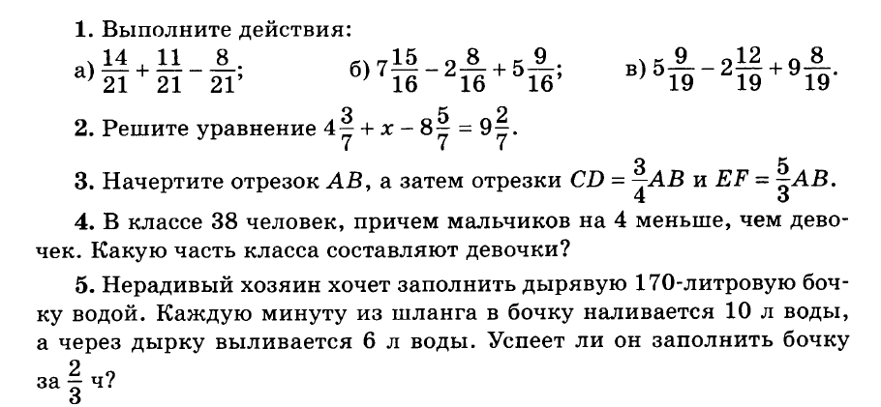  9  8  7  6  5 | Домашняя контрольная работа «Обыкновенные дроби и смешанные числа»  4  3  9  8  7  6  5

